Werken met Google Classroom
- Werk met google Chrome! Ga naar google en typ “Gmail” in bij de zoekfunctie. Open de eerste link.
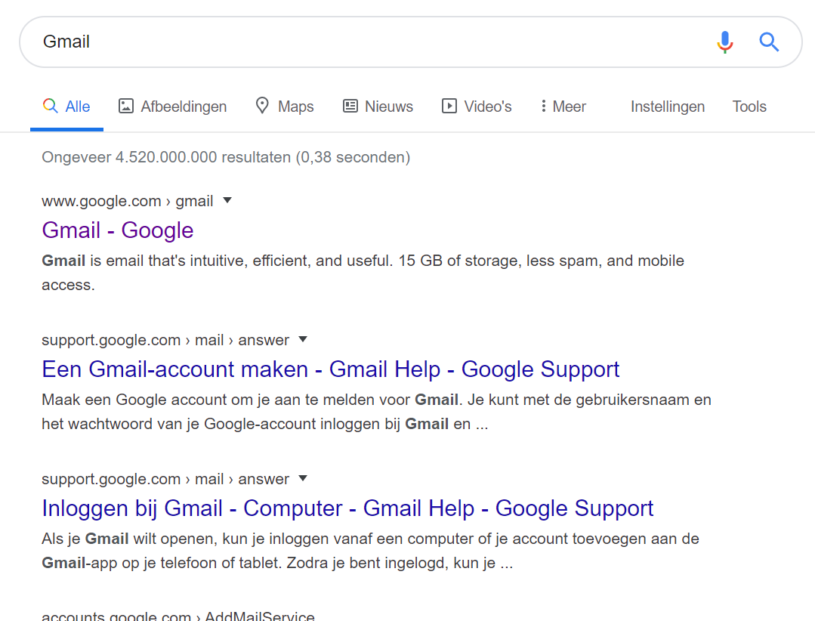

- Log je in bij google met je e-mailadres van school (gmail)
Geef je mailadres in. Geef je wachtwoord in.
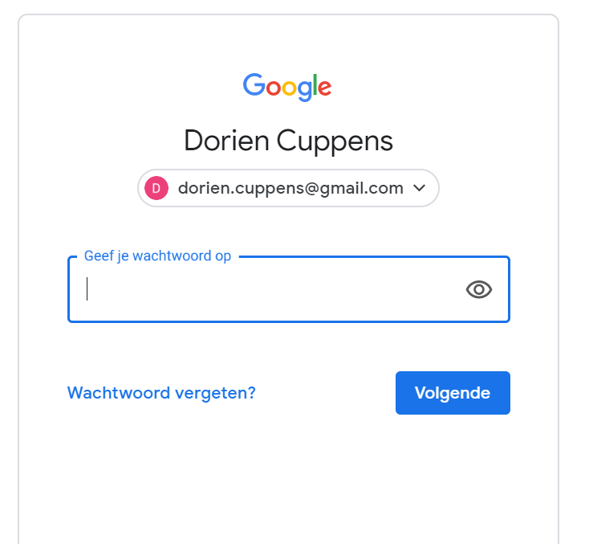
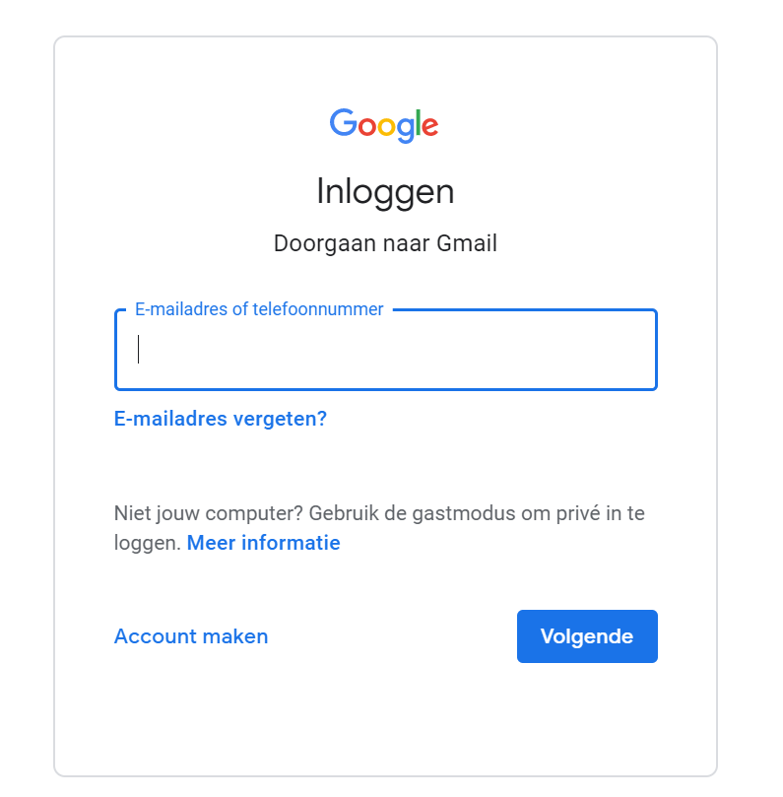

Je komt nu in je mailbox van Gmail terecht.
- Ga via de adresbalk naar google classroom
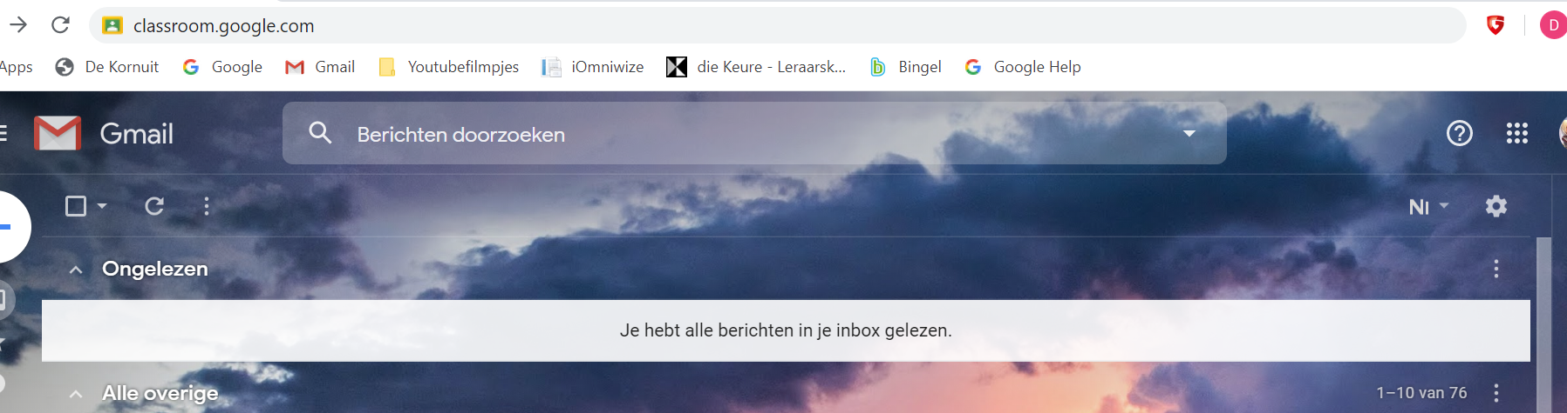

Je komt op de website van Google Classroom
- Klik op + (lesgroep maken of eraan deelnemen)
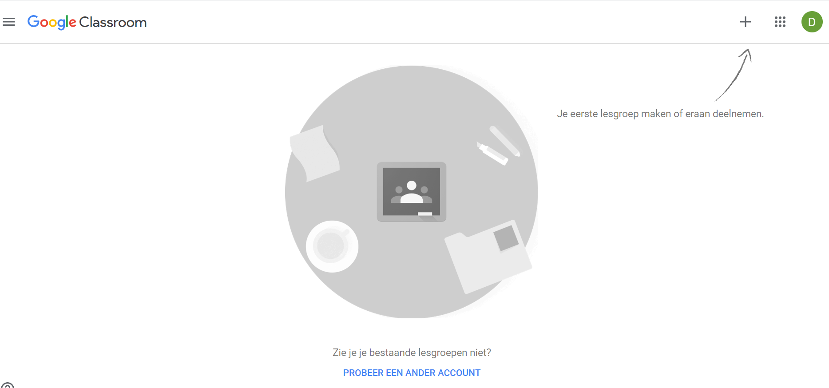
Klik vervolgens op “Deelnemen aan lesgroep”en geef je lesgroepcode in d4wzabh

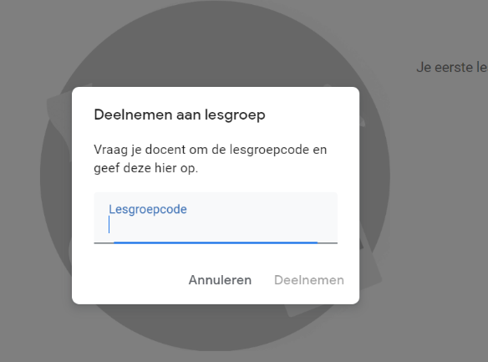
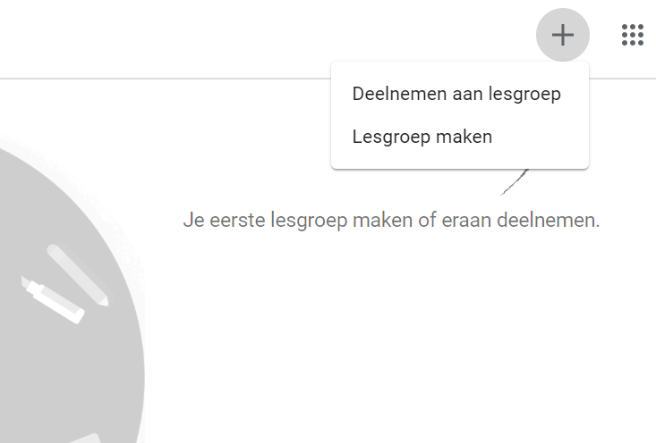

- Klik op “Deelnemen”. Je zit nu in onze lesgroep.
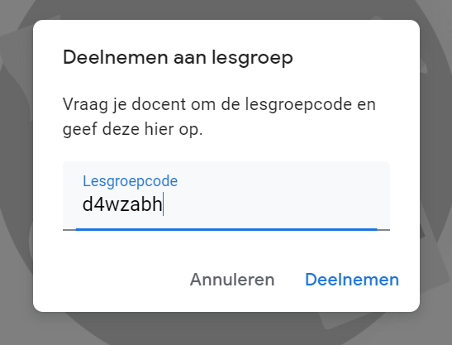

- Binnen onze lesgroep kun je communiceren met de juf en je klasgenoten.
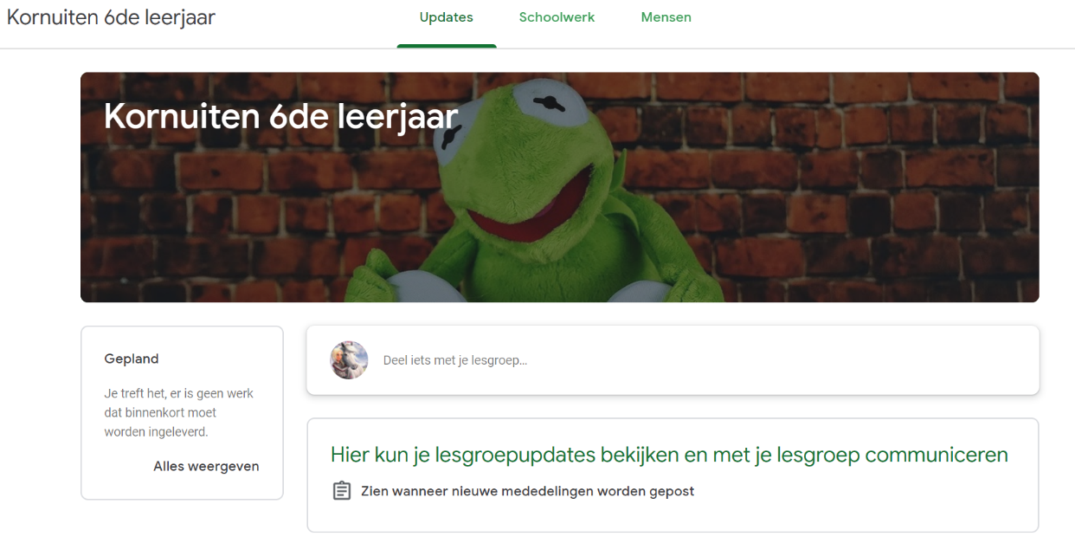

Je kan enkel een boodschap typen maar ook bestanden delen met de anderen

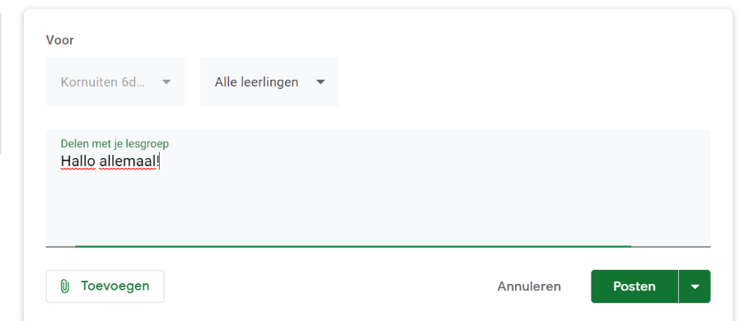

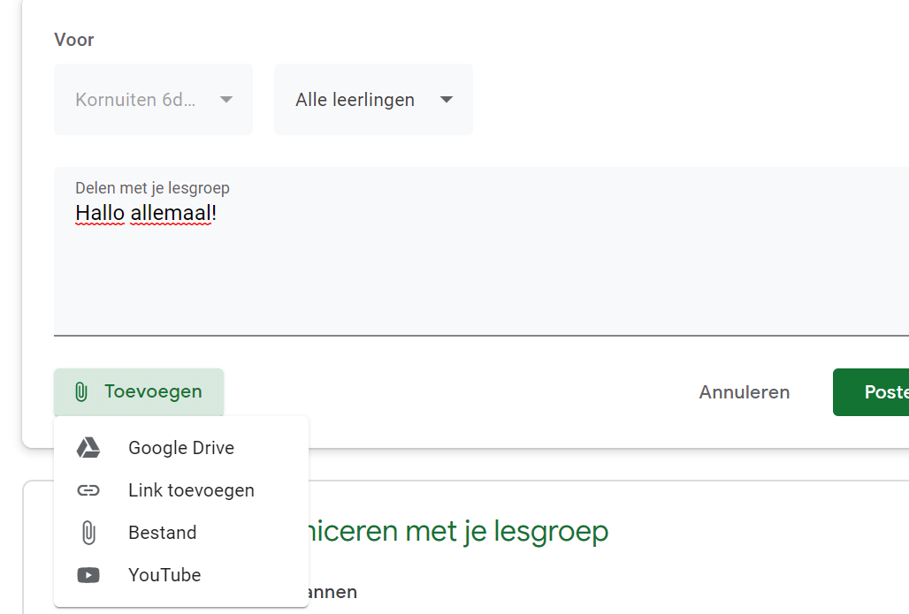

- Wil je een document of foto toevoegen kan dat vanuit de Google Drive.

Weet je niet wat Google Drive is of hoe het werkt?
Niet erg, je hebt het niet noodzakelijk nodig om verder te kunnen. Maar misschien kennen je ouders het wel en willen ze je er wat uitleg over geven…

- Wil je een link toevoegen? Klik dan op “Link toevoegen” en vul het adres in van de website waar je naar wil doorverwijzen in.

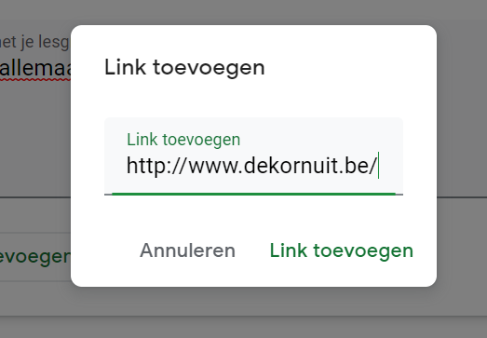
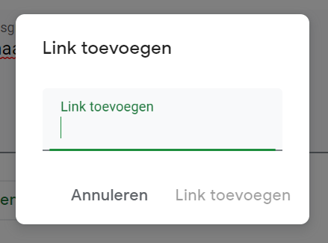

Of kopieer het webadres uit de adresbalk…
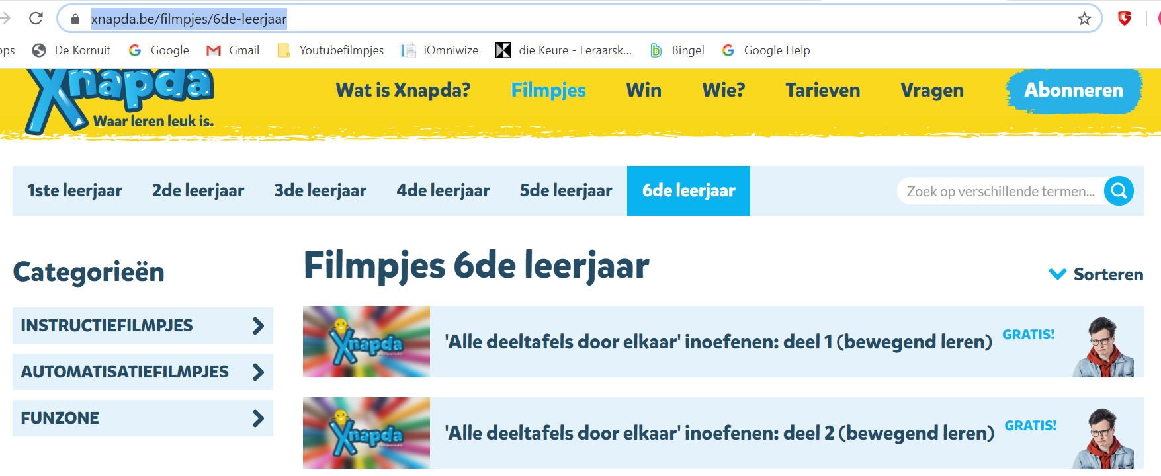

en plak het in het vakje van “Link toevoegen”. Klik daarna op “Link toevoegen”.
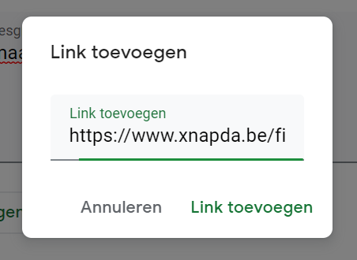

Je link is nu toegevoegd aan je bericht. Klik op “Posten” om je bericht met je link te posten zodat hij zichtbaar wordt voor iedereen in je lesgroep.
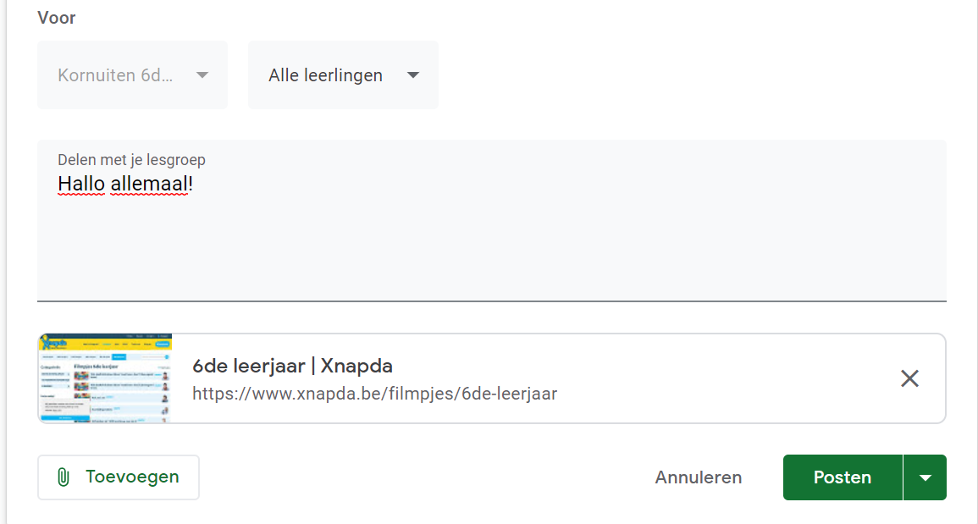

Je klasgenoten en juf kunnen je bericht met link nu zien en aanklikken. Ze kunnen ook een reactie geven.
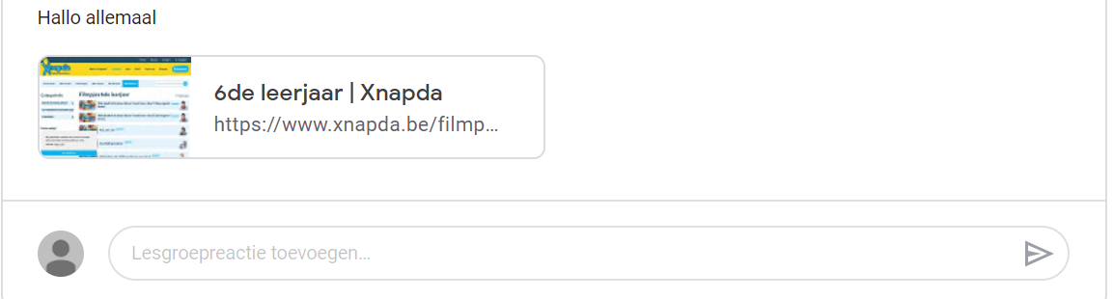

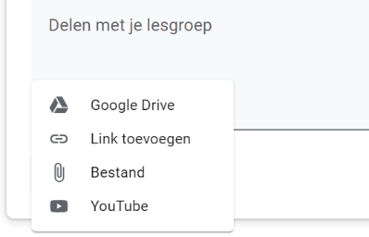
- Wil je een bestand (word, powerpoint,… ) van op je computer toevoegen, klik dan op de paperclip.

Klik op “Bestanden op je apparaat selecteren” en zoek tussen je documenten naar het bestand dat je wil delen.
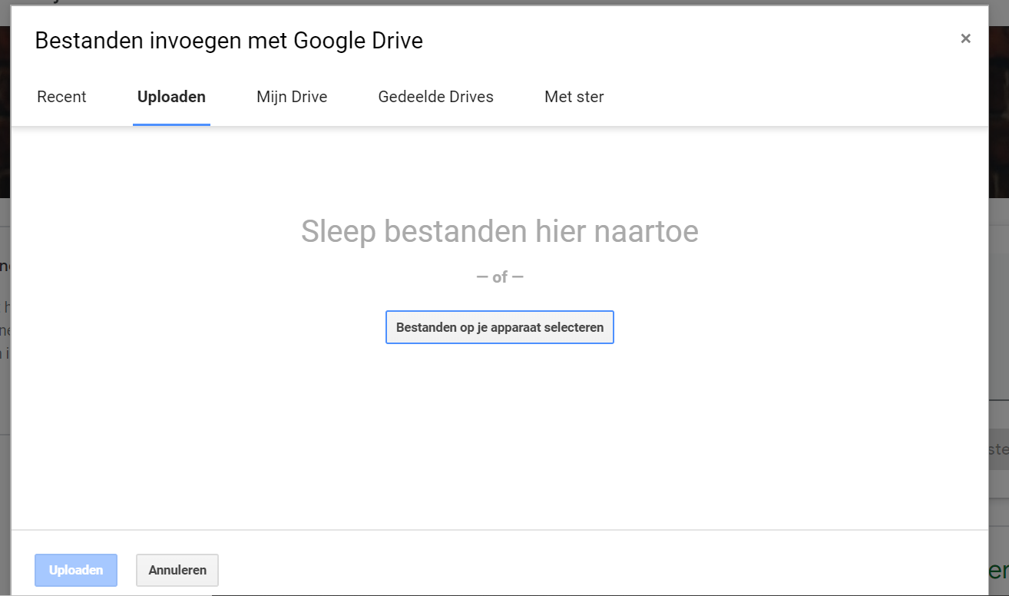

Je bestand verschijnt nu in het venster.

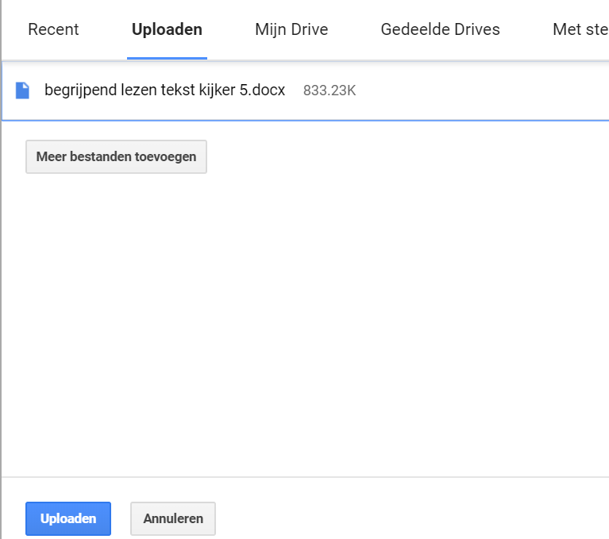
Je kan indien nodig nog meer bestanden toevoegen op dezelfde manier.

Als al je bestanden klaar staan, klik dan op uploaden

Je bestand zit nu bij je bericht. Typ er nu nog een woordje uitleg bij…
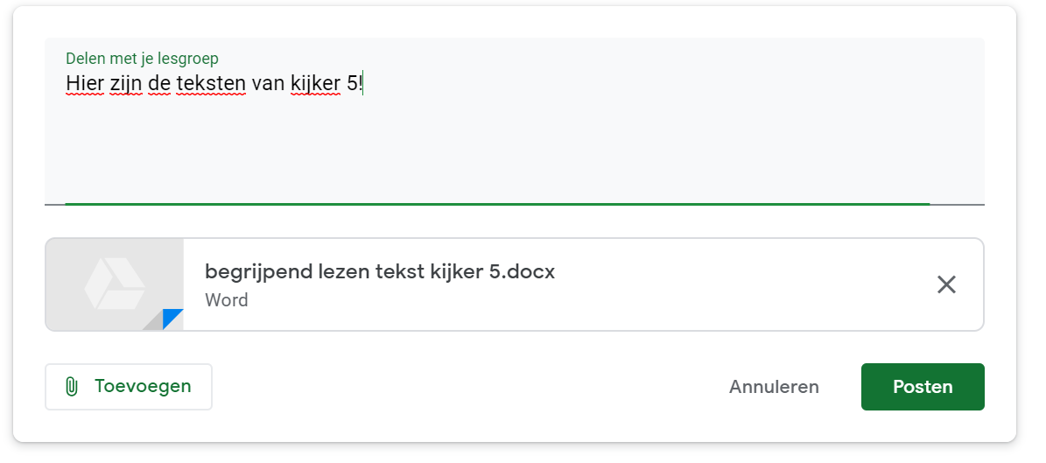

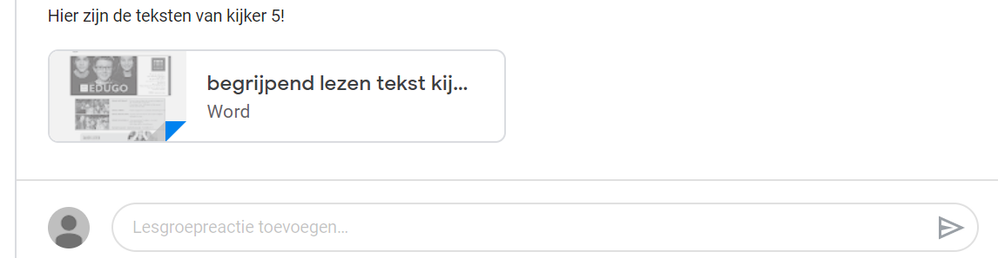
… en posten maar! Iedereen kan nu je bericht met je document zien en reageren!

- Je kan ook een filmpje van YouTube delen met je klas!
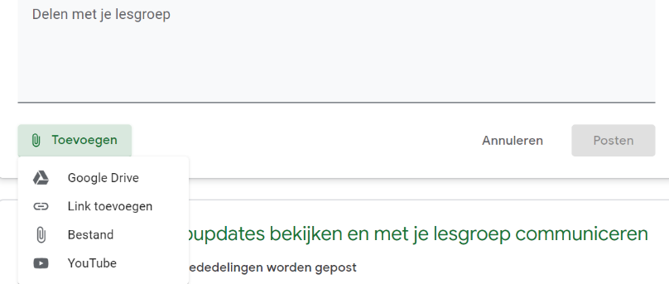

Ga naar het filmpje dat je wel delen en speel het af. Als het filmpje speelt kopieer je de link in de adresbalk….
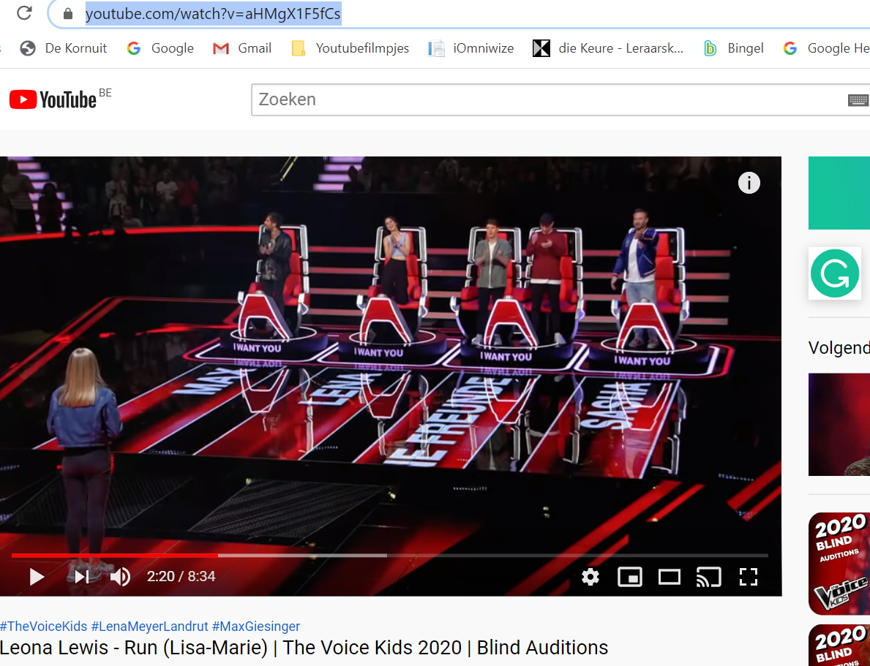

… en plak je hem in je bericht onder URL.
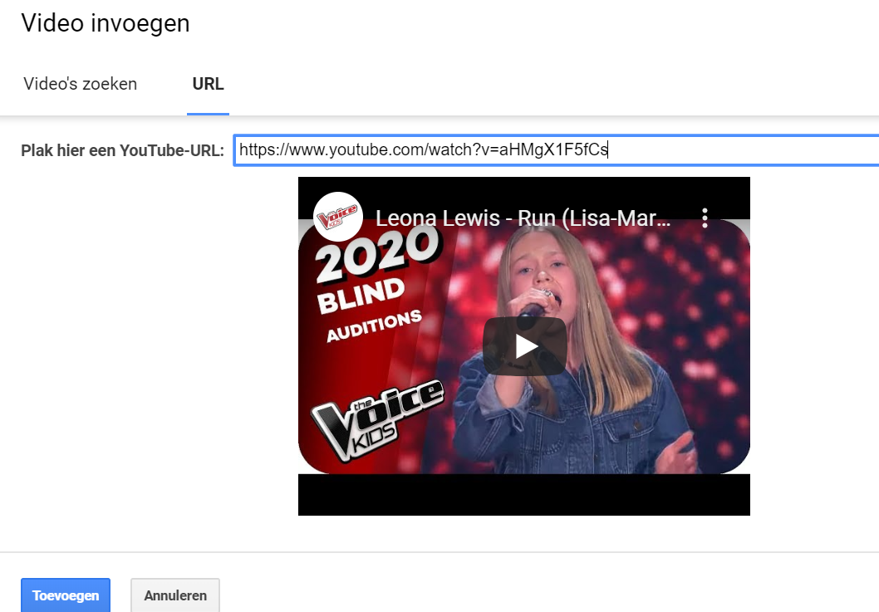

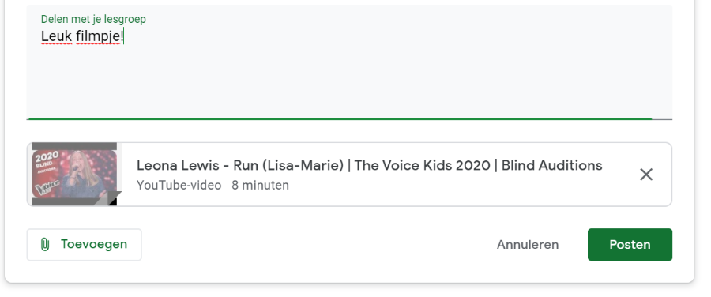
Klik op “Toevoegen”. Je bericht wordt toegevoegd, typ nog even een reactie en klik op “Posten”.

Iedereen kan nu je bericht met je filmpje zien en reageren!
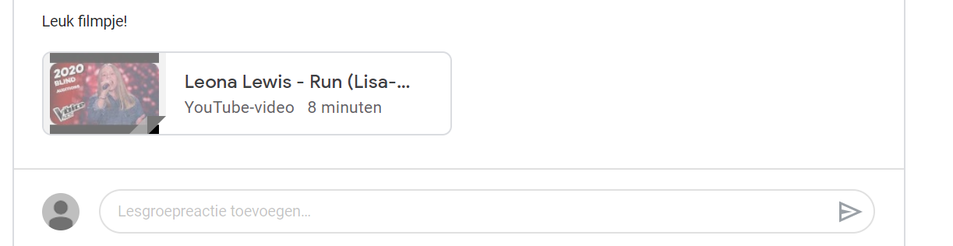

Je kent nu de basis om met GoogleClassroom aan de slag te gaan! Hopelijk zie ik je snel in onze lesgroep verschijnen!

